ФОРУМ МОЛОДЫХ ДЕЯТЕЛЕЙ КУЛЬТУРЫ И ИСКУССТВ «ТАВРИДА 5.0»
Репортаж студентки 4 курс специальности «Теория музыки»
Базылевой Анны об участии в форуме «Таврида».
По всей стране для молодежи открываются масштабные площадки для обучения, реализации собственных проектов и идей. Одной из таких площадок стал Всероссийский молодежный образовательный форум «Таврида 5.0».
Форум молодых деятелей культуры и искусств «Таврида 5.0» — именно так звучит название одного из самых значимых событий молодёжной политики 2019 года. С 11 мая по 10 августа молодые и талантливые деятели культуры и искусств в возрасте от 18 до 35 лет окунулись в мир нескончаемого творчества, общения и обучения. Новая площадка форума находилась в бухте Капсель (г. Судак, Крым) и объединила 12 тематических смен, а также первый молодёжный фестиваль «Таврида-ART-Russia».
Смены «Тавриды» отличаются большим профессиональным разнообразием. Так, Народную смену сменила Контемпорари-арт-смена, затем РЭП-смена и, наконец, Видеоконтент-смена.
Находясь в этой атмосфере талантливых людей, нельзя не говорить о творчестве, и сейчас хотелось бы узнать у участников данного форума, их собственные истории и цель прибытия на Тавриду.
АЛЕКСАНД ЕРМОЛОВ, НОВОСИБИРСКАЯ область
Александр, на каких инструментах Вы предпочитаете играть?
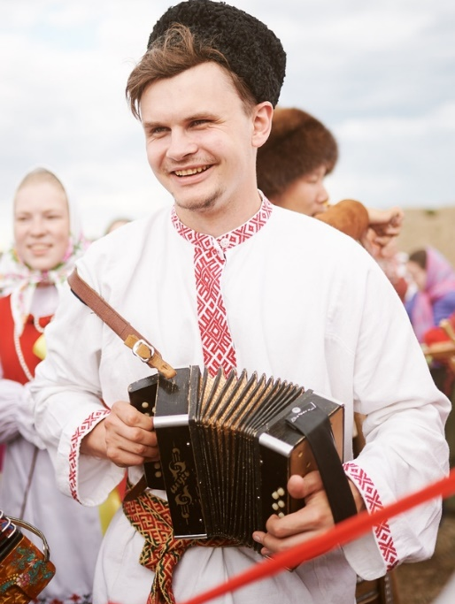
- С самого раннего возраста я играю на различных инструментах: на гармошках, балалайках и т.д. Именно народные инструменты мне были по духу, ты в них чувствуешь какую-то близость к корням, к своим предкам, роду.
Как Вы относитесь к экспериментальному фольклору?
- В Сибири экспериментального фольклора, совмещенного с современными ритмами и мотивами, его практически нет. Сама по себе сфера очень интересная, она безумно меня привлекает. Музыка завораживает своей необычностью и всегда любопытно наблюдать за теми коллаборациями, которые получаются в итоге совмещения с современной культурой. Я хочу создать подобный ансамбль у нас в Новосибирске, и для этого я приехал на форум, чтобы понять технологию, получить советы, зарядится на дальнейшую работу в этой сфере.
ЗЕМФИРА РАШИТОВА, республика БАШКОРТОСТАН
Кто привил Вам любовь к народной культуре?
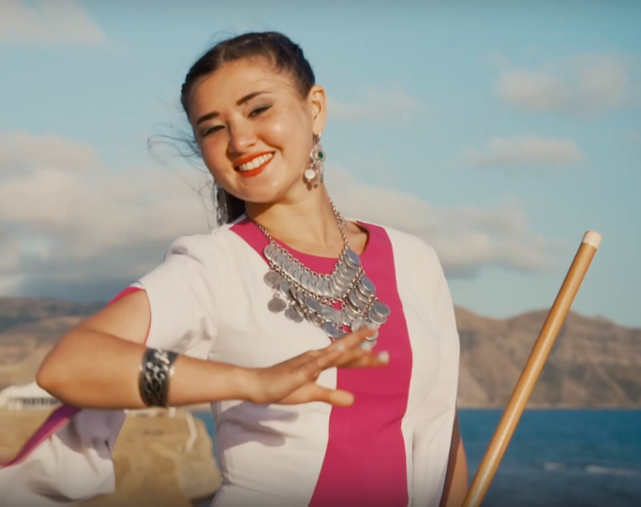
- Любовь к народной культуре прививала моя бабушка, прогуливаясь по лесу, она всегда напевала башкирские народные песни, и я любила ей в этом помогать. Но не могла себе представить, что буду играть на инструменте. Именно из этого родилась такая любовь к традиционной исполнительской культуре.
С какой целью Вы приехали на форум Таврида 5.0?
- Совсем недавно я получила высшие образование по кураю, и не хочу останавливаться на достигнутом. У меня в планах дальше популизировать наш национальный инструмент, именно для этого я приехала на форум Таврида, чтобы показать другим народам и национальностям на сколько богата наша башкирская культура, как прекрасно звучит курай, какие у нас красивые костюмы и, конечно же, обменяться опытом. Я очень рада, что именно на Тавриде такое уважение к другим народам, настолько дружеская атмосфера, именно поэтому я возвращаюсь на этот форум уже второй раз и буду возвращаться сюда ещё не раз!
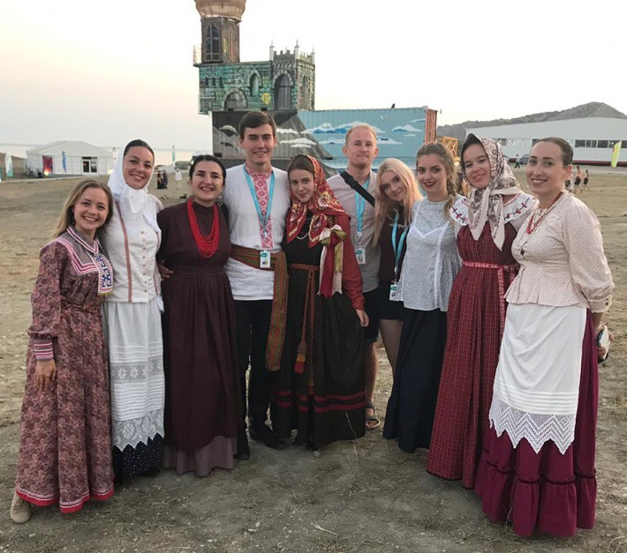
В 2019 году студенты Брянского областного колледжа искусств так же посетили молодежный образовательный форум «Таврида 5.0». Для них там открылись новые границы знаний, знакомства с представителями разных национальных культур, а также с мастерами фольклорного жанра. Нельзя не упомянуть о прекрасных видах бухты Капсель, где проводился данный форум. Это солнечная долина на берегу моря, где каждая локация пропитана своим творческим началом. В этих местах хочется творить, проявлять себя в искусстве.
Все это, несомненно, повлияло на студентов и дало мотивацию для дальнейшего развития в сфере народного искусства.

Таврида — профессиональная путевка в жизнь. Выпускники форума достигают новых высот, становятся финалистами национальных и международных конкурсов, успешно издают книги, выпускают песни, организуют собственные выставки. Здесь все направлено на создание условий для самореализации и профессионального роста — от постоянных кастингов до грантового конкурса.
Таврида - это место, где собираются талантливые ребята со всех уголков мира, которые делятся своими творческими взглядами, идеями и раскрывают новые границы познания искусства. И в 2020 Таврида вновь объединит на своих берегах тысячи молодых талантов и подарит им новые возможности раскрыть свой потенциал.

